げんき
かぞく
あさ
で

ぼしゅう

家族で考えた朝ごはんのメニューを教えてね！
市長賞と教育委員長賞を受賞したメニューは
｢旭城レストハウス｣でランチメニューになるよ★

こんな朝ごはんを募集します！（審査基準）

■ 季節の野菜がたっぷりとれ、栄養のバランスがよい朝ごはん。
■ 家族でメニューのアイデアを出し合い、子どもが朝ごはん作りに参加している朝ごはん。
■ 手軽につくることができる（３０分以内）朝ごはん。
■ 盛りつけに工夫があり、食欲をそそる朝ごはん。
応募方法など詳しくはこちら

平成２３年度
教育委員長賞・教育長賞のメニュー

毎日、栄養バランスのよい朝ごはんを食べると･･･
脳が活発に働き集中力が高まる
体温があがる

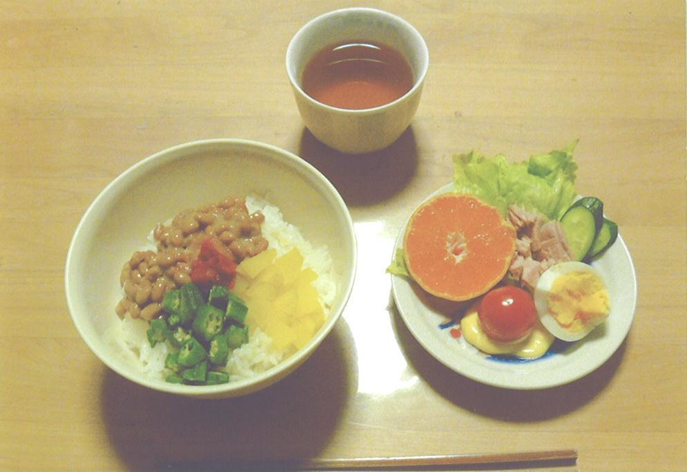
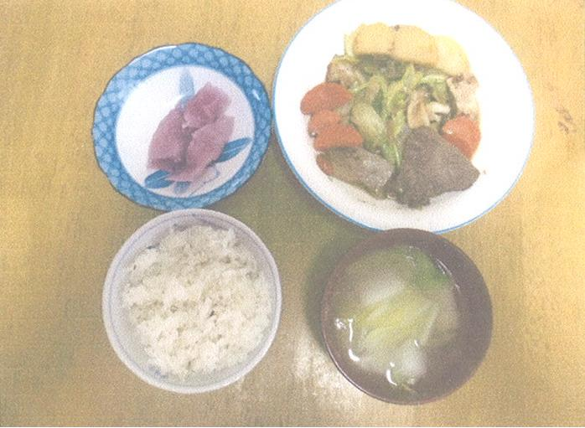

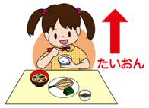

＜教育長賞＞
いりこの和風野菜いため
＜教育委員長賞＞
ネバネバモリモリ♪お花畑のいろどり朝ごはん

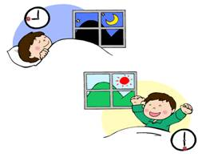
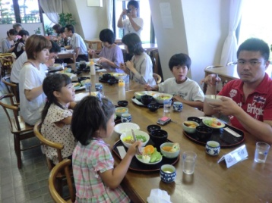

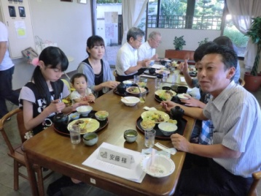
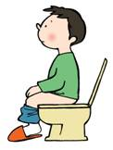

生活リズムが整う

体を活発に動かせる
朝の排便がある
ランチメニュー試食会の様子

応募期間 | 平成２４年１２月３日（月）～平成２５年１月８日（火）
応募資格 | 市内在住・在学のかた
応募方法 | ポスター下に備え付けてある応募用紙（市ホームページからもダウンロードできます。）に料理名、材料、作り方などを記入し、できあがりの写真を必ず添付して、健康都市推進室へ提出してください。また、市内小中学校で応募されるかたは、各学校へ提出してください。  ＊ イラストは出来上がりのイメージがわかりにくいので、必ず写真をつけてください。  ＊ 写真は、単品ではなく、主食等が入った朝ごはんのメニューを写してください。  ＊ 友達などとのグループでの応募はご遠慮ください。
審査 | 尾張旭市教育委員会、栄養教諭、市養護教諭部会、市健康都市推進室が書類審査を行います。
表彰 | 表彰は、平成２５年２月の予定です。  「市長賞」 （１名） …賞状、副賞（地元の野菜など）  「教育委員長賞」 （１名） …賞状、副賞（地元の野菜など）  入 選 （若干名）…賞状、副賞（地元の野菜など）
その他 | ＊ 応募者全員に参加賞があります。  ＊ 「市長賞」、「教育委員長賞」、入選のメニューは、市広報誌、市ホームページに掲載し、平成２５年４月２９日に開催する「あさひ健康フェスタ」で紹介します。  ＊ 「市長賞」及び「教育委員長賞」のメニューは、ランチメニューにアレンジし、旭城レストハウスで提供されます（平成２５年５～６月予定）。また、提供前に「市長賞」と「教育委員長賞」の受賞者及びそのご家族を試食会に招待します。  ＊ すべての応募メニューは、市役所に展示しますが、個人情報等の公表に差し障りがありましたら応募の際にお知らせください。  ＊ 写真、応募用紙は返却できません。  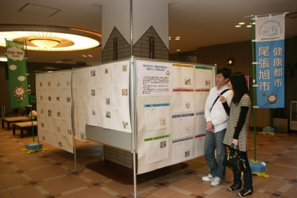
問い合わせ先 | 尾張旭市役所 企画部 秘書課 健康都市推進室（北庁舎３階）  ０５６１－７６－８１０１（直通）

